Высокая производительность с компактной конструкцией
B&R представляет новый трехосевой сервопривод ACOPOS P3
B&R представила новый сервопривод ACOPOS P3 на промышленной выставке 2015 SPS IPC Drives. Имея плотность мощности в 4 ампера на литр пространства, эта инновационная система является наиболее эффективным сервоприводом с интегрированными функциями безопасности из доступных на рынке. Также он обеспечивает непревзойденную динамику и точность, имея шаг дискретизации размером всего 50 мкс для всего каскада контроллера.
Количество необходимого пространства снижено на 69 %
ACOPOS P3 предлагается в 1-, 2- или 3-осевой модификации и поддерживает диапазон мощности 0,6–24 кВт или 1,2–48 А. Корпус трехосевого привода настолько же мал, как корпус стандартного одноосевого привода, что делает возможным снижение необходимого пространства в шкафу электроавтоматики на 69 процентов.
Новое измерение в сфере виртуальных датчиков
Короткая длительность цикла в 50 мкс для управления током, скоростью и положением открывает новые возможности для технологии виртуальных датчиков. Использование виртуального кодового датчика положения электродвигателя устраняет необходимость в кодирующем устройстве, кабеле кодирующего устройства и вычислительном блоке в сервоприводе и в то же время повышает доступность устройства. Другие особые функции для более точного контроля и ускоренной реакции (например, многократное управление) могут осуществляться с помощью технологии виртуальных датчиков.
Безопасность включена
ACOPOS P3 эффективно интегрируется в модульное и полностью расширяемое оборудование автоматизации B&R, позволяя создавать и осуществлять наиболее компактные решения по автоматизации. Распределительный щит, любое количество сервоприводов ACOPOS и модулей ввода/вывода X20 – это все, что нужно для установки полного и экстремально мощного решения автоматизации. Функции безопасности в соответствии с SIL 3/PL также могут быть включены по запросу. Функции Safely Limited Torque (SLT) и Remanent Safe Position (RSP) – это новые дополнения в сравнении с новыми моделями ACOPOS. И всего с 14 функциями безопасного движения на основе технологии openSAFETY можно удовлетворить все возможные требования безопасности оптимальным образом.
ACOPOS P3 можно использовать где угодно в мире благодаря тому, что он поддерживает наиболее распространенные в мире конфигурации электросетей, такие как TN, TT, IT и системы TN-S с заземленным углом. Это также снижает общее количество необходимых вариантов машин.

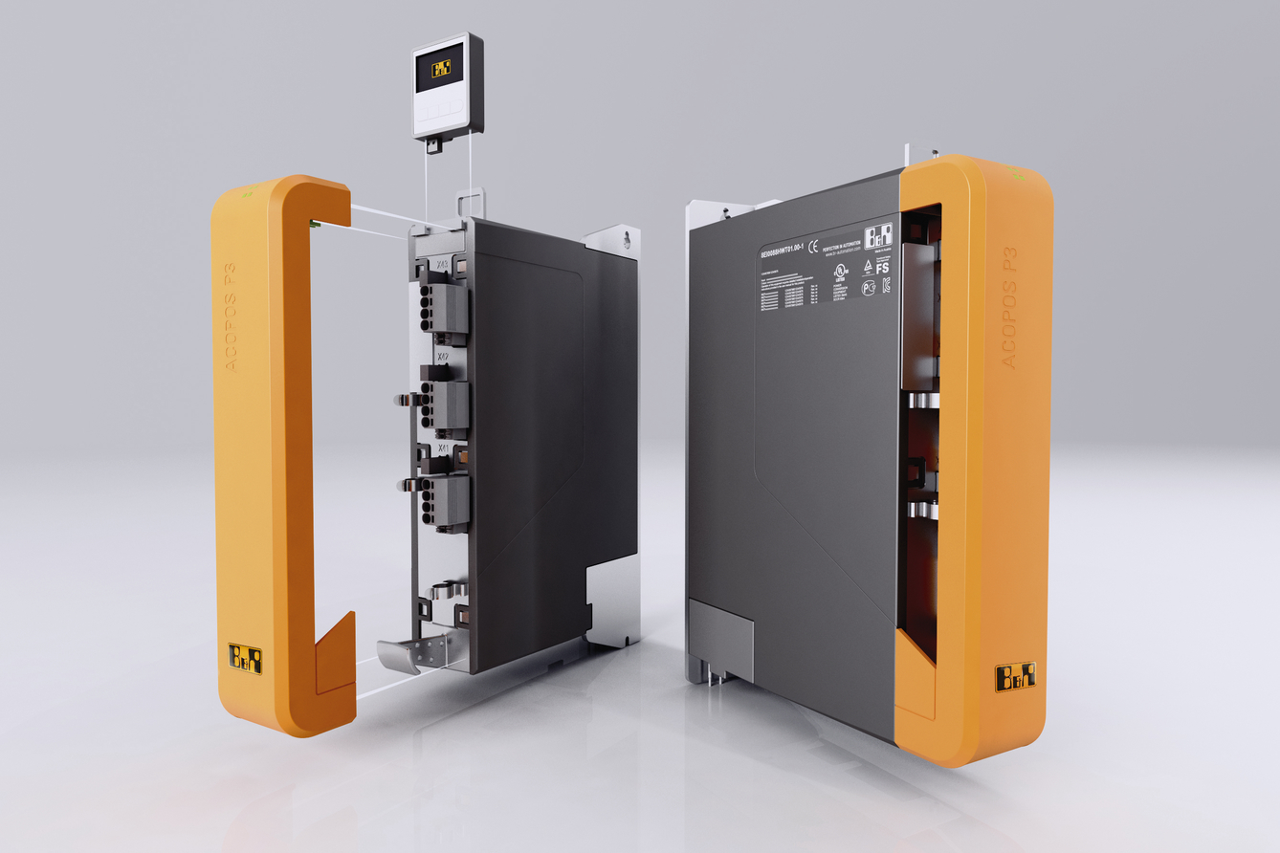
ACOPOS P3 от B&R снижает размер используемого пространства в шкафу электроавтоматики на 69 процентов.

О компании B&R
Компания B&R специализируется на инновационных решениях в сфере промышленной автоматизации, а также имеет представительства по всему миру со штаб-квартирой в Австрии. Продукция B&R сочетает в себе уникальные инженерные разработки и передовые технологии, и по праву завоевала международное признание и любовь клиентов. В портфолио B&R всегда найдется комплексное решение практически для любой задачи современной промышленности: автоматизация отдельных машин или целых заводов, продвинутое управление движением, визуализация, встроенные технологии безопасности и многое другое. Технологии промышленной полевой шины POWERLINK и openSAFETY, так же, как и мощная среда разработки Automation Studio являются основой постоянного совершенствования техники автоматизации и успеха компании на рынке. Дух инноваций позволяет компании B&R быть на острие прогресса, превосходя самые смелые ожидания своих клиентов.
Более подробную информацию Вы сможете найти на www.br-automation.com.

